#오늘 배울 내용#

1. git에서 프로젝트 소개글 쓰는 방법

-소개글은 보통 README.md파일을 사용한다.

-README.파일은 보통 GIT에서 손쉽게 작성할 수도 있고 Local Repository에서 작성후 올릴 수도 있다.

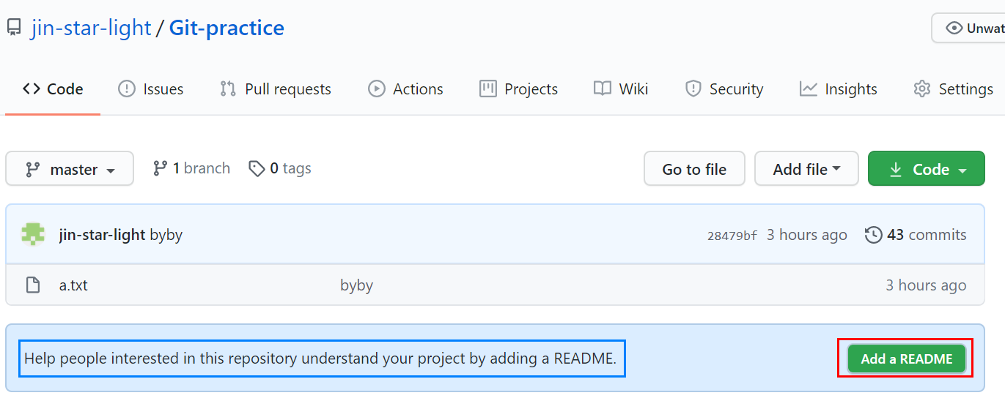

파란상자를 잘 보면 사람들을 위해서 프로젝트 설명글을 써달라는 것이 보인다.

빨간색 상자를 클릭하여 글을 작성해 보자.

------------

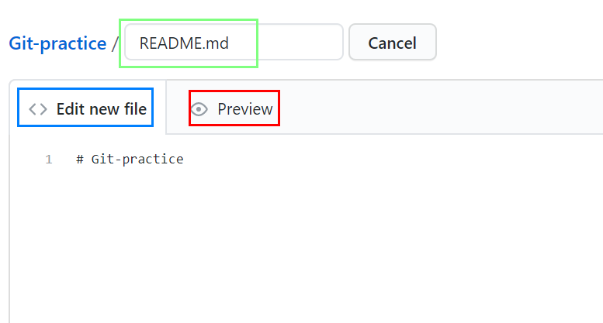

초록색상자 : README.md파일의 이름을 수정할 수 있다.

파란색상자 : README.md파일에 작성할 내용들을 적는 칸이다.

빨간색 상자 : 내가 파란색 상자에 적은 내용들이 실제로 어떻게 보여주는지 빨간상자를 보면 알 수 있다.

-----------

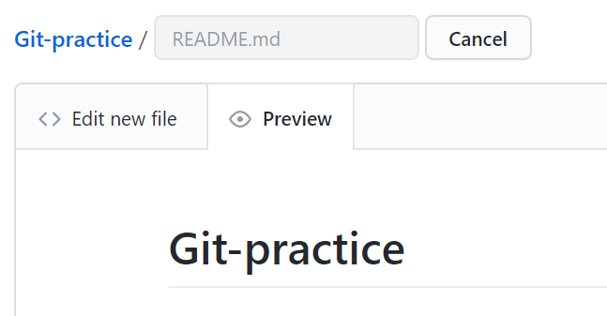

Preview 칸으로가 바로 위사진에 써있던 가 실제로 어떤식으로 보이는지 확인할 수 있다.

-------------

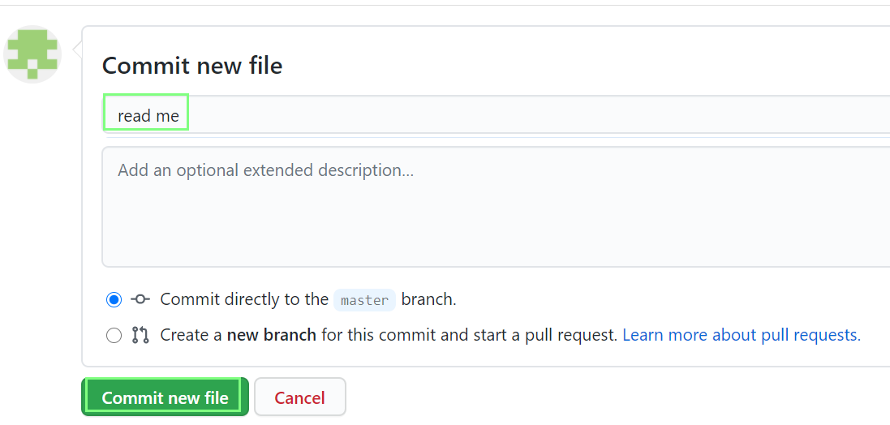

저장을 할때는 우리가 cmd 에서 자주 하던 commit을 할 수 있는 창이 있는데 여기다가 commit 메시지를 쳐서 저장을 할 수 있다.

Commit 메시지를 다 작성하였다면 commit new file을 눌러서 저장을 하자.

-----

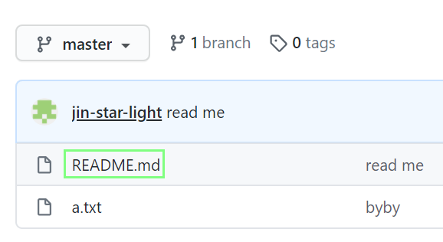

이렇게 README 파일이 생성된 것을 확인할 수 있다.

---------

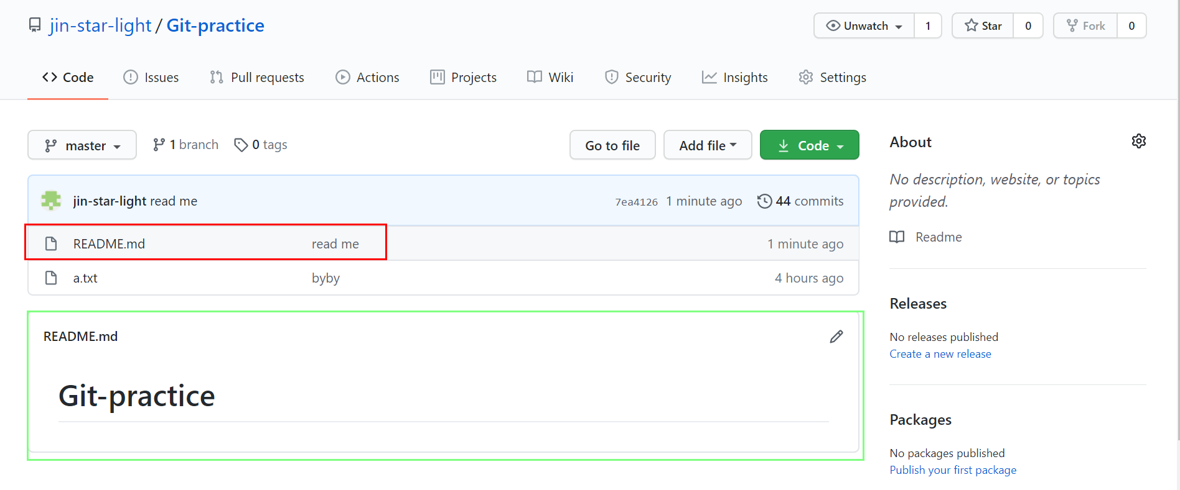

또한 바로 밑 초록색 상자를 보면 이렇게 바로 README 파일이 노출되어 있는 것을 알 수 있다.

---------

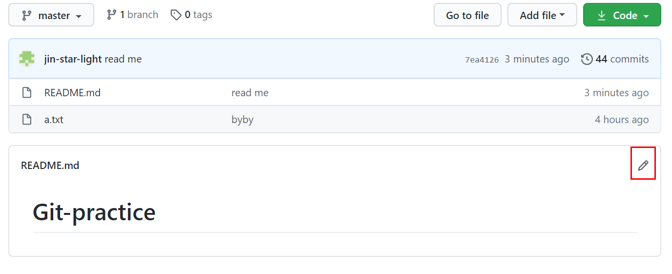

또한 저 빨간색 상자를 눌러서 README.md파일을 수정할 수 있다.

----------

만약 README.md를 Local Repository에서 README.md 파일을 사용을 하고 싶다면 git pull을 이용해서 파일을 가져올 수 있다.

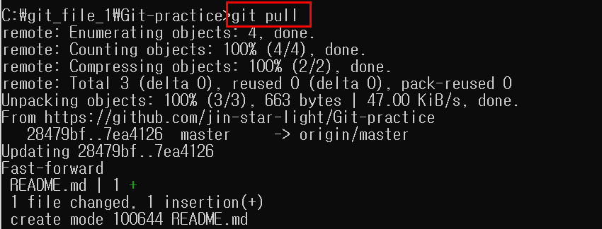

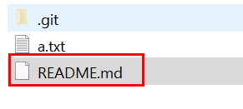

-------------

README.md파일은 markdown의 약자로 md가 확장자이다.

그렇기 때문에 README.md 파일을 작성할 때 markdown에서 사용되는 문법을 사용하여 글을 작성해야한다.

문법 1 #의 이용

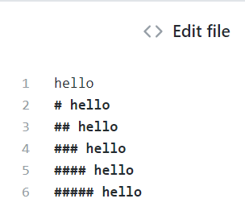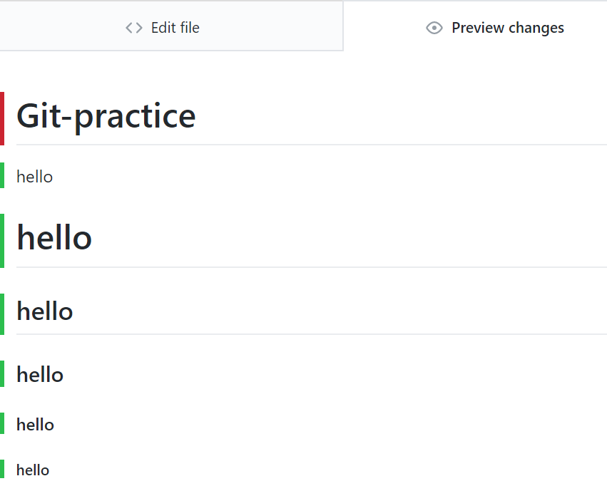

여기서 잘 보면 #은 1개에서 5개까지 적용되며 #의 개수가 많이질수록 크기가 점점 작아진다.

-이것을 이용해서 제목 부제 등을 만들 수 있다.

-------------

또한 여기서 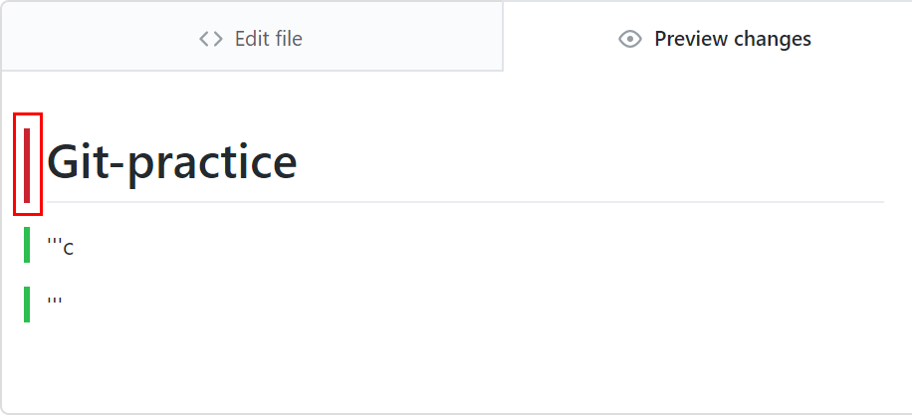

빨간 상자에서 보이는 빨간 막대기의 의미는 commit을 진행하고 확인했을 때 더 이상보이지 않는 영역이라는 뜻이다.

-------------

문법 2 소스코드 블록 만들기

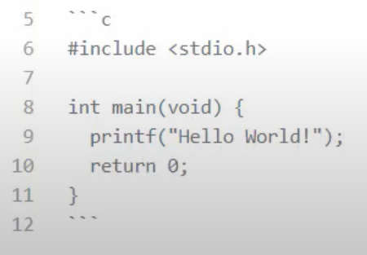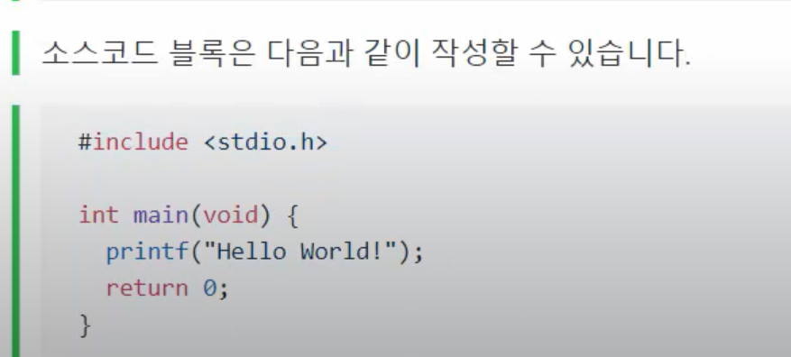

소스코드 불록을 만들기 위해서는

작은 따옴표 3개로 경계를 만들어 주고 위의 3개의 작은 따옴표 바로 옆에 자신이사용할 언어를 적어줘야한다.

----------------

문법 3 링크를 글씨에 적용하기.

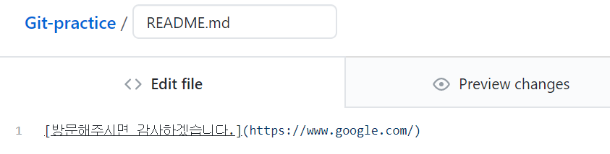

링크의 경우 [ ]괄호 안에는 자신이 쓰고 싶은 단어 즉 주소 장소의 이름을 적으면 되고

( ) 괄호 안에는 주소링크를 적어주면 된다.

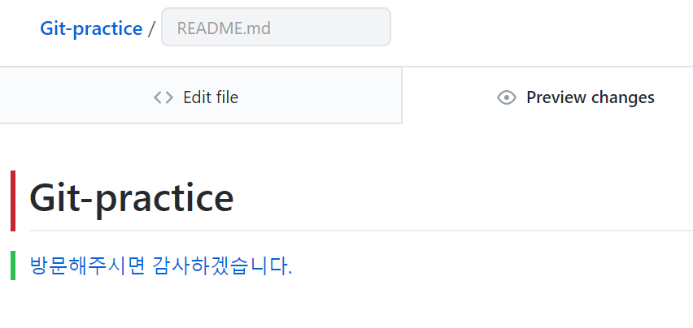

여기서 주의할점은 [주소이름] 과 (주소링크)사이에 공백을 두면 실행이 되지않으니 주의해야한다.

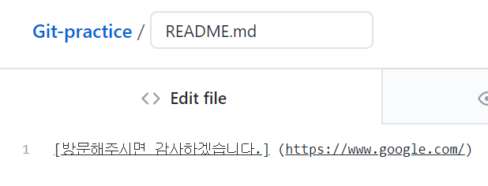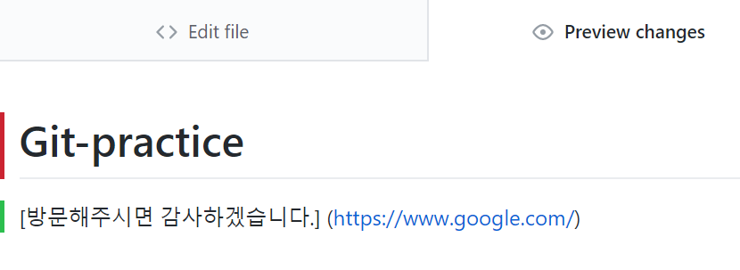

여기서 띄어쓰기를 하면 이런식으로 보인다.

---------------

문법 4 순서없는 목록 만들기.

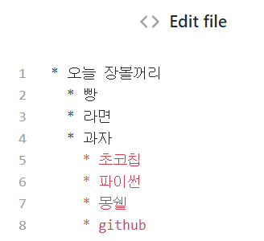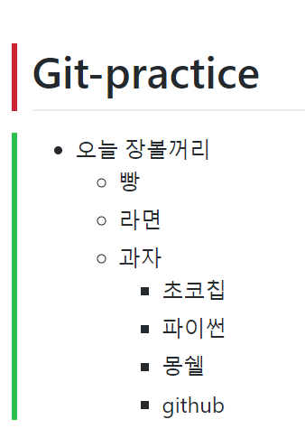

왼쪽 화면과같이 \* (띄어쓰기) 오늘 장볼꺼리를 하여 목록을 만들 수 있다.

tab를 사용하면 편리하다.

----------

문법 5 인용구문 만들기

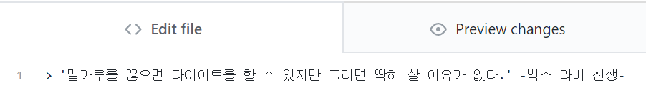

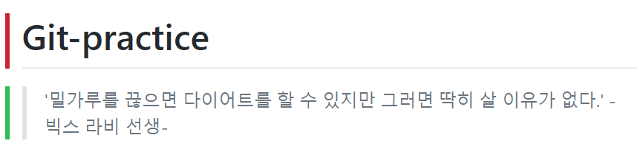

>를 이용하여 인용구문을 만들 수 있다.

--------

문법 6 테이블 만들기

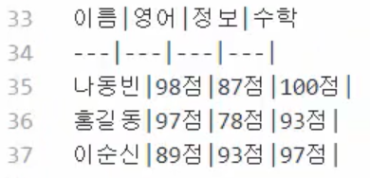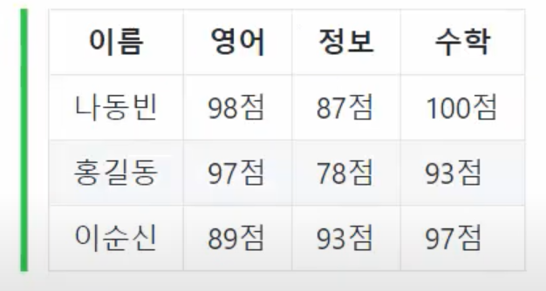

--------

문법 7 강조 하기.

